Дистанционное занятие разработано для учащихся 7 лет
Материально-техническое обеспечение: комплект компьютерного оборудования
Тема «Учимся рисовать животных. Оленёнок «Суляко».
Тип: изучение нового материала
Цель: формирование навыков рисования в программе ArtRage; прививать любовь к изобразительному искусству.
Задачи:
а) образовательные: формировать навыки анализа формы;
б) развивающие: развивать наблюдательность и творческое воображение при рассматривании природных форм, развитие умения изображать животное при помощи схемы, развивать зрительную и моторную память в процессе работы с образца;
в) воспитательные: воспитывать заботливое отношение и любовь к животным.
Форма организации деятельности: индивидуальная.
Ключевые слова и понятия: Животные, части тела, цвет, способ изображения.
Используемые информационные и образовательные ресурсы: художественная наглядность презентация «Загадки о животных», схема изображения оленёнка; словесная наглядность - загадки.

Технологическая карта
Тема изучения |  |  | «Учимся рисовать животных. Оленёнок «Суляко».
Цели |  |  | - Формировать навыки анализа формы;  - Развивать наблюдательность и творческое воображение при рассматривании природных форм, развитие умения изображать животное при помощи схемы, развивать зрительную и моторную память в процессе работы с образца; развивать воображение, фантазию, художественный вкус;  - Воспитывать заботливое отношение и любовь к животным.
Планируемый результат
Личностные умения  - Воспитание уважительного отношения к творчеству, как своему, так и других людей; отработка навыков самостоятельной работы. |  |  | Метапредметные умения  Предметные умения:  - ориентироваться в своей системе знаний: отличать новое знание от уже известного с помощью учителя.  Регулятивные умения:  - Выполнять самопроверку учебного задания.  - Планировать свою деятельность.  Коммуникативные умения:  - уметь слушать и понимать высказывания;  - договариваться о правилах общения и поведения в школе и на уроках изобразительного искусства и следовать им. |  | Предметные умения  Получение знаний о некоторых способах художественной деятельности, базирующихся на ИКТ
Самоопределение к деятельности
Этапы занятия | Деятельность  учителя | Задания для учащихся, выполнение которых приведёт к достижению запланированных результатов |  | Деятельность  учеников | УУД
I. 1. Мотивация к учебной деятельности.  Организационный момент  2. Актуализация знаний и фиксация затруднения в пробном действии  Физкультминутка  III. Объяснение нового материала  Реализация проекта.  VII. Закрепление и проверка полученных знаний | Организует актуализацию требований к ученику со стороны учебной деятельности.  Создаёт условия для возникновения у ученика внутренней потребности включения в учебную деятельность.  Организует работу по определению темы и формулировке целей урока.  Организует работу по составлению заданий для данного этапа, обобщает.  Организует самопроверку. | - Прозвенел звонок,  Начинаем наш урок.  Будем изобразительное искусство изучать,  Творчество и фантазию развивать.  Сколько в мире красок!  Сколько красоты!  Изобразительному искусству  Научишься и ты.  Какое это счастье –  Дарить людям прекрасное!  Только проявите старание,  Внимание и прилежание.  -Любишь ли ты сказки? Сказка начинается!  В некотором царстве, в некотором государстве жил был веселый художник. А звали его Цветик! Вот однажды пошел Цветик в тундру погулять и вышел на незнакомую полянку. А на той полянке, прямо посредине, стоит дверка, а на дверке той написано «Царство зверей» Захотелось Цветику узнать, что за дверкой, нажал он на ручку, а дверь не открывается. Расстроился Цветик. Но тут явилась на полянку Фея Изобразительного Искусства и говорит ему: «Хочешь, я помогу тебе попасть в Царство зверей, но только ты должен выполнить 2 задания». « Я согласен!» - обрадовался Цветик.  -Вот первое задание. Отгадай-ка загадки про зверушек.  Помоги Цветику отгадать загадки?  ( Презентация «Загадки о животных»)  Летом ходит без дороги  Возле сосен и берез,  А зимой он спит в берлоге,  От мороза прячет нос…( Медведь)  Всех зверей она хитрей,  Шубка рыжая на ней.  Пышный хвост - ее краса.  Этот зверь лесной - ….( Лиса)  Все время по лесу он рыщет,  Он в кустах кого-то ищет  . Он из кустов зубами щелк,  Кто скажите это - …( Волк)  Кто по елкам ловко скачет  И взлетает на дубы?  Кто в дупле орешки прячет,  Сушит на зиму грибы?(Белка)  Много бед таят леса.  Волк, медведь там и лиса!  Наш зверек живет в тревоге,  От беды уносит ноги...  Ну-ка, быстро отгадай-ка,  Как зверек зовется? ...(Зайка)  У оленя дом большой  (Поднять ладони над головой треугольником)  Он глядит в своё окошко.  Зайка по полю бежит.  В дверь к нему стучит.  Тук, тук!  «Дверь открой, там в лесу охотник злой»  «Зайка, зайка забегай, двери быстро закрывай»!  - Молодец! Загадки отгадали!  - А вот второе задание Феи Изобразительного искусства  . - Чтобы попасть в Царство зверей, надо нарисовать какую-нибудь зверушку!  - А ты знаешь, что нужно знать, чтобы нарисовать животное? (Надо знать, как выглядит животное.)  - Правильно! Надо знать, как выглядит животное. Для этого нужно очень внимательно его рассмотреть.  При рисовании животного, прежде всего, нужно определить, из каких частей оно состоит и какой формы эти части тела.  - Какие части есть у каждой зверушки? (Туловище, голова, 4 лапы или ноги, хвост, уши, глаза, нос, рот.)  - Только у разных зверей они имеют разную форму.  - Мы сегодня научимся рисовать оленёнка.  - Из каких частей тела состоит оленёнок? (Голова, туловище, лапки, ушки, рожки.)  -Сегодня с художником Цветиком научишься рисовать одного забавного животного. На уроке понадобятся только классмейт и компьютерное перо (стилус), при помощи которых ты будете рисовать. - Но прежде мы должен отгадать загадку, какое животное будешь рисовать? (Слайд из презентации)  У человека ничего не просит,  А всё человеку даёт….(Олень) 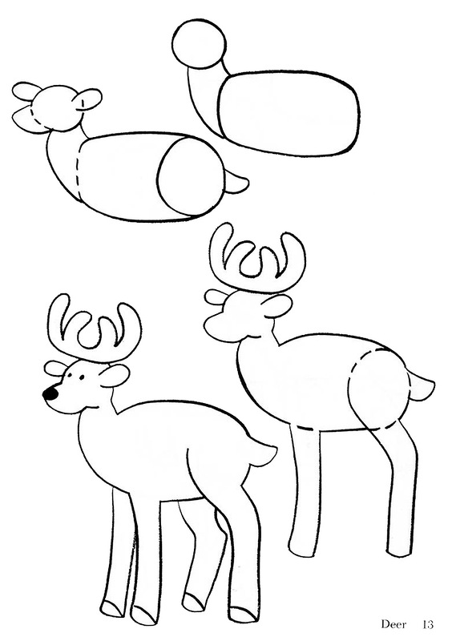  - На какую геометрическую фигуру похоже туловище оленя? Голова? (Овал, круг.)  - Как расположить овал? Круг?  - Рисуем дальше мордочку, уши и хвостик у оленя. Лишние линии стираем при помощи ластика. - Затем рисуем ножки и рожки, глазки, носик и ротик.  - А теперь сохраняем рисунки. |  | Проверяет готовность к уроку.  Проговаривает стихотворение – правила поведения на уроке.  Под руководством учителя формулирует тему и цели урока.  Деятельность учащегося: работа на классмейте в программе ArtRage.  Деятельность учителя: наблюдение и контроль. Последовательность выполнения рисунка с помощью схемы. | Личностные умения:  Проявлять интерес к изучению планеты, на которой мы живём, и желание помочь ребятам.  Коммуникативные УУД:  1) развиваем умение слушать и понимать других;  2) строить речевое высказывание в соответствии с поставленными задачами;  3) оформлять свои мысли в устной форме;  Личностные результаты:  1) развиваем умения выказывать своё мнение;  выражать свои эмоции;  2) оценивать поступки в соответствии с определённой ситуацией;  3) формируем мотивацию к обучению и целенаправленной познавательной деятельности.  Регулятивные УУД:  1) развиваем умение высказывать своё предположение  2) оценивать учебные действия в соответствии с поставленной задачей;  3) прогнозировать предстоящую работу (составлять план);  4) осуществлять познавательную и личностную рефлексию.
Домашнее задание
Итог урока. Рефлексия. | Организует рефлексию.  Анализ деятельности на уроке.  Организует самооценку учебной деятельности | - Что нового вы сегодня узнали на уроке?  – Чему научились?  - Расскажи о своих оленях. Как ты их назвал?  – Испытывал ли ты затруднения на уроке?  – Доволен ли ты своей работой?  – Кто хотел бы что-то исправить? Что?  - Что для этого нужно сделать?  – Оцени свою деятельность на уроке. |  | Анализ деятельности на уроке  Делает самооценку. Отвечает на вопросы учителя.  Одни зеленые кружочки - Это отличный результат.  Больше желтых кружков - Это хорошо.  Много красных кружков – есть время прочитать ещё раз текст.

